
研究生学位论文中期报告

报告题目 基于DPU-m 的多路网络视频流解码系统的设计与实现
学生姓名 高敦桥 学号 201328013229011
指导教师 唐志敏 职称 研究员
学位类别 工学硕士
学科专业 计算机系统结构
研究方向 处理器结构
培养单位 计算技术研究所
填表日期 2016.3

中国科学院大学制

填 表 说 明

- 本表内容须真实、完整、准确。
- “学位类别”名称填写：哲学博士、教育学博士、理学博士、工学博士、农学博士、医学博士、管理学博士，哲学硕士、经济学硕士、法学硕士、教育学硕士、文学硕士、理学硕士、工学硕士、农学硕士、医学硕士、管理学硕士等。
- “学科专业”名称填写： “二级学科”全称。

报告提纲

一、学位论文进展情况，存在的问题，已取得阶段性成果

二、下一步工作计划和内容，预计答辩时间

三、已取得科研成果列表（已发表、待发表学术论文、专利等）

目录
一、 学位论文进展情况 5
1.1 多路网络视频分析应用特点及解码系统需求分析 5
1.2 网络视频流解码系统设计与实现 5
1.3 实验评估 5
二、 下一步工作计划和内容，预计答辩时间 5
三、 科研项目参与情况 5
四、 课程学习情况 5

学位论文进展情况
学位论文所涉及到的工作已基本完成，论文初稿已经完成。

多路网络视频分析应用特点及解码系统需求分析

完成网络视频流特点分析
未经压缩的视频容量非常大，不适合存储，更不适合在网络中传输，因此用适当的方法对视频进行压缩是经过网络传输前的一步必要操作，视频压缩标准主要有ITU-T的H.26x和ISO/IEC的MPEG-x两个系列，前者主要面向网络视频通信应用的媒体传输，后者主要面向于多媒体技术中视频信息的存储与传输。适用于网络视频传输的常见编码格式有H.26x、MPEG-2和MPEG-4等。
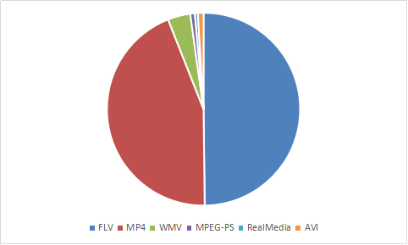
图 1 数据中心视频片段封装格式
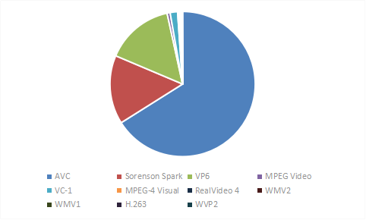
图 2 数据中心视频片段编码格式
对从数据中心获取的10000多个视频数据片段进行分析，每个片段是一路视频会话的一部分，不一定是连续的，每个片段记录着自己的ID、进入系统时间和相对于本路会话的偏移量，由这些片段分析出某一时段数据中心的视频数据情况。视频封装格式类型如图1所示，可以看到FLV和MP4格式占了大部分，视频编码格式如图2所示，可以看到AVC、Sorenson Spark和VP6格式的居多，可以发现数据中心获取的视频主要以FLV或MP4封装，AVC、Sorenson Spark或VP6(现由升级版VP8)编码。
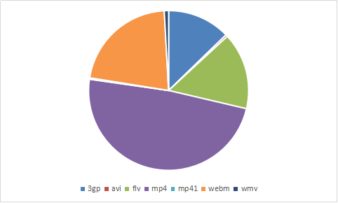
图 3 视频网站视频封装格式
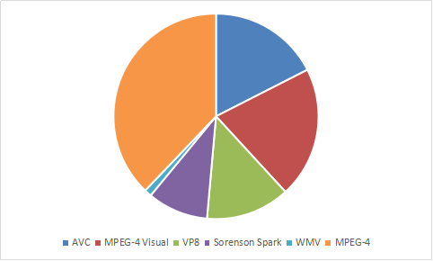
图 4 视频网站视频编码格式
除了分析数据中心的视频流量，由于国外视频网站上含有大量非法内容，为了净化网络环境，视频内容监管主要面向国外网站，本文还分析了主流视频网站例如YouTube上的视频文件格式及编码格式，如图3所示，是从YouTube中获取的共计1029个视频的封装格式信息，可以看到MP4、FLV、3GP、WebM是视频网站主流的封装格式，图4显示了这些视频的编码格式信息，编码格式主要是AVC、MPEG-4 Visual和VP8为主，由于视频来源是YouTube所以Google发布的VP8编码标准占了比较大的分量。
由以上分析结果可见MP4、FLV是网络视频主流的封装格式，MPEG、H.264（AVC）是网络视频主流的编码格式，由于YouTube是Google旗下公司所以部分视频采用WebM封装，VP8格式编码。

完成网络视频传输特点分析
在网络视频的传输过程中，传输信道的质量和传输协议的选择会直接影响视频的实时性和声画质量。在网络的传输层协议选择方面通常有传输控制协议（TCP）和用户数据报协议（UDP）两种选择。TCP是面向链接的协议，提供可靠的数据传输，协议实现了数据校验、重传机制和拥塞控制等机制保证数据传输可靠，但是这样会大大增加网络传输的负担和数据包传输的延迟，特别是网络状况不好的情况下，接收方会不停的要求重传数据，导致延迟或断点。UDP是一种无链接的数据包服务协议，不保证数据到达的顺序和正确性，不进行错误数据重传，但是其传输延迟低于TCP协议，这样能保证视频音画传输的同步性。因此视频网站的视频一般选择TCP协议传输，而视频会议及直播之类的应用一般选择UDP协议进行传输。
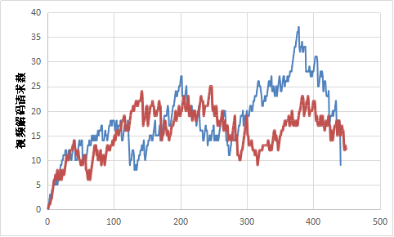
图 5 视频解码请求数变化
无论是使用TCP协议还是UDP协议，由于网络传输的不稳定性，网络视频并不是连续稳定的送入解码系统处理，所以其并发度可能会根据前端流量的变化发生变化。根据视频片段进入系统的时间统计数据可以计算出一路视频会话在系统中的停留时间，进一步可以推算出某一时刻系统的并发解码需求。对数据中心截取的视频片段分析结果如图5所示，两条曲线分别是不同日期的数据。

完成解码系统需求分析
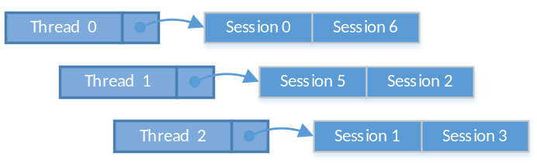
图 6 线程和视频会话对应关系
解码系统功能需求。本解码系统是作为视频特征分析服务接口实现的，上层应用一般为视频内容分析系统。解码系统对上层应用提供非阻塞式调用接口，包括InitBoard(...)，SendFrame(...)，ReadFrame(...)等接口。支持多线程重入，即可以在多个线程中并发调用数据解码接口函数，如图6所示每个线程一直负责所启动的视频会话直到终止。软件系统调用SendFrame，向加速卡发送数据解码请求，并传递待解码数据，函数立刻返回；软件系统调用ReadFrame，向加速卡请求解码后的图像数据。
1)接口处需要实现对传入参数的处理，新建或者找出相应的会话信息，处理传入的视频数据。
2)系统需要实现对视频会话的解复用处理，也就是识别视频基本信息，分离获取视频流和音频流。同时在此判断该视频流是否能用硬件加速解码。
视频系统的硬件解码功能模块，为了加速视频解码速度，增加并发解码路数，所以采用异构硬件解码器DPU-m，由此降低了系统资源需求。
解码系统性能需求。解码系统需要支持网络视频常见的封装格式例如MP4、FLV等，能够解码常见的编码格式H.26x、MPEG-4等，支持多线程重入对多线程合理调度，每个线程解码性能差距不能太大，支持多路并发解码，至少应支持1000路以上。解码系统应具备容错机制，待解码数据中存在误包时，系统应能进行适当错误隐藏处理，以最大可能完成解码，输出解码数据。当错误严重至不能解码时，系统应足够鲁棒性，不发生死锁或崩溃。出现流量尖峰导致板卡不能完全解码所有数据时，系统应具备按照会话时间，优先淘汰最早的会话。淘汰前应输出该会话所对应所有解码数据。解码系统应具有超时检测机制，淘汰长时间没有响应的解码会话。
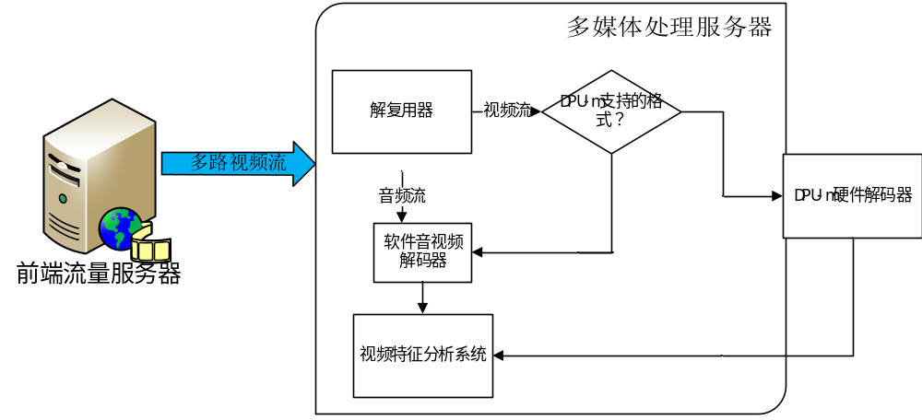
图 7 多路网络视频总体解码需求
解码系统硬件需求。总体硬件架构如图7所示，前端服务器负责从网络流量中提取视频流量，发送给多媒体处理服务器，多媒体处理服务器上运行着视频特征分析系统，该系统调用解码接口获取解码后的YUV数据用来分析。多媒体处理服务器用的是普通的服务器，视频解码加速卡用的是实验室研发的DPU-m视频处理芯片，加速卡和服务器通过PCIe进行数据传输。

网络视频流解码系统设计与实现

解码接口信息定义
加速系统初始化接口int InitBoard(int timeout)，上层应用调用解码借口之前需要调用初始化函数，参数timeout设置会话的生效时间。函数实现对硬件加速卡的初始化，并初始化系统运行时需要的全局变量等。
非阻塞式数据解码接口int SendFrame(VFormatParameters* vfp, char* pstrm, int nstrmlen, uint64_t nID, uint64_t offset, int threadID)。参数vfp传输视频流基本属性信息，该数据结构保存了该路视频会话的所有管理信息，解码系统需要根据此数据结构管理视频会话的整个生命周期；参数pstrm为指向当前需要解码数据块的指针；参数nstrmlen为当前需要解码数据块的长度；参数nID为当前需解码数据所属会话ID；参数offset作为当前传入的待解码数据相对于该路会话数据偏移量；threadID是调用该接口的线程标识。解码请求成功时，函数返回0；否则返回1。
非阻塞式YUV数据读取接口int ReadFrame(DecodedImg* pImg,int threadID)。参数pImg存放解码后图像信息。参数pImg存放解码后图像信息。存在多帧解码图像时，连续地存放在pImg成员pYUV指定的存储空间上。参数threadID表示调用函数ReadFrame所在解码线程ID；获取到解码图像时，函数返回0；否则返回1。
同一个会话所属解码图像数据只能被同一个处理线程读取。SendFrame和 ReadFrame函数接口中的thread ID标识出数据所属处理线程。

视频会话信息管理的方法
视频会话信息需要做为全局变量一直存放在系统中，为了方便会话的增删查找操作，采用链表的方式存储。视频会话信息的几种操作会在以下几种情况发生，
1）新建一路会话时，即SendFrame接口传入的参数中offset等于0的时候，会触发新建一路会话的需求，这时需要分配相应的内存空间并将会话信息节点插入链表。新建一路会话是整个解码系统比较重要的一步，将会详细介绍一下。
2）查找会话，一种情况是当SendFrame传入的参数offset不为0，这时需要查找保存在链表中的会话信息并取出，另一种情况是传入的参数offset为0但出现重复ID时，所以在新建一路之前需要先查找是否存在重复的会话。在链表中查找会话节点时直接使用VFormatParameters中保存的节点，同时需要比对session ID是否相符，如果不相符则需要轮询查找一遍。
3）删除会话，当用户主动调用删除会话接口或者视频会话超时情况下需要删除会话，此时需要关闭相应FFmpeg数据结构，然后释放之前申请的各种资源，包括已经插入data_que节点的待解码数据，最后从链表中删除此会话节点。
会话信息节点中除了存放解复用和解码所需的数据结构外还需要存放该路视频的session ID，创建时间戳，更新时间戳等信息用于超时管理。

新建一路视频解码会话
新建会话是整个解码过程的开始，是比较重要的一步，主要用到FFmpeg的API，识别上层应用传入的待解码数据是否正确，并打开相关的FFmpeg数据结构，以及初始化DPU-m硬件解码器的相关数据结构。
SendFrame()接口中的参数offset决定了上层应用传入的数据相对于该路会话的偏移量，根据offset的值可判断是否应该新建会话。
offset值为0时说明是一路会话初始数据，将这一部分数据用FFmpeg读取，方法是自定义I/O。主要用到的FFmpeg API有avformat_open_input(...)用来打开视频数据，并向AVFormatContext数据结构赋值，avformat_find_stream_info(...)，识别视频数据中的视频流以及音频流，同时向AVFormatContext数据结构赋值。
由于需要用到DPU-m硬件解码器，所以在新建一路视频解码会话的时候除了初始化相关的FFmpeg数据结构外还要初始化相关的DPU-m数据结构，主要接口是dm_start_new_session(nID, codec_id)，随后还要根据返回值判断DPU-m能否支持这种编码标准，如果支持会在系统中插入相关记录，将在后面DPU-m解码器部分介绍，如果不支持则使用FFmpeg软解码器。
在新建会话流程中可能需要注册FFmpeg软解码器用来解码DPU-m不能支持的编码标准，FFmpeg注册解码器主要API有avcodec_find_decoder(...)，avcodec_open2(...)，用法比较简单，不详细介绍了。

数据组织方式设计

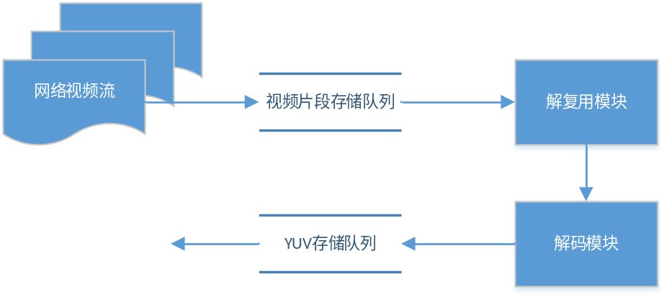
图 8 视频片段数据组织方式
由于系统需要支持多路并发处理，所以选用多线程编程方式，用生产者消费者模型管理未解码数据和解码得到的YUV数据，对于每块网络数据片段需要保存视频的头部处理信息。如图8所示，由上层应用调用SendFrame()接口传来的视频片段经过处理后放入待解码数据片段队列，解码得到的YUV数据放入缓存队列中等待上层应用取走。
对于多线程调用接口时，数据片段存放队列是公用的，每个线程有单独的YUV数据队列，这样能保证相应线程能读到对应解出的YUV数据。
为了提高内存资源使用的效率，使用上层管理内存而不使用底层操作系统接口，事先申请大块内存作为YUV数据地址。一般网络视频的最大分辨率是1920 x 1080，所以每块YUV缓冲区设置为3110400B，缓冲区大小是根据YUV格式计算出来的。在解码线程解出一帧数据后从YUV空缓存队列中取出并写入，然后插入自己线程对应的YUV数据队列等待用户调用ReadFrame()接口取走，最后将被取走的缓冲区插入YUV空缓存队列。
如果用户没有及时调用ReadFrame()接口导致没有空缓冲区了就需要等待一段时间，这段时间可以通过配置文件配置，如果超时那就放弃后来新解码出的YUV。

多路视频解复用模块I/O设计
由于视频分析应用调用解码接口提供的是待解码数据的内存地址，所以需要定义FFmpeg从内存中获取视频数据。
自定义FFmpeg I/O的关键代码：
avio = avio_alloc_context(curr_session_ptr->aviobuffer, segment_size, 0, NULL, read_buffer, NULL, NULL);
其中aviobuffer是事先申请好的当前会话的解复用内存，作为FFmpeg内部使用的缓冲区，segment_size是缓冲区的大小，read_buffer作为内存操作的回调函数指针。
FFmpeg对于视频数据的缓存处理位置可以视为三部分，buffer1（用户传入的视频源），buffer2（用户输入的数据缓存位置），buffer3（FFmpeg解复用器内部缓存）。
本系统中buffer1指的就是SendFrame()接口传入的数据，buffer2指的是上文提到的手动申请的aviobuffer，FFmpeg解复用时先读取内部缓冲区，如果为空就检查buffer2，buffer2也为空时就会调用自定义的回调函数，回调函数实现了从buffer1中向buffer2拷贝数据。
从数据片段队列中取得数据节点，然后将数据拷贝到该会话的FFmpeg解复用缓冲区中，返回拷贝的大小值，这就完成了FFmpeg的自定义I/O操作。
其中curr_session_ptr是指向会话信息节点的指针，由于解复用一帧是一个不可分割的操作，所以curr_session_ptr设置为全局变量，在I/O操作之前指向要处理的会话节点，在回调函数中就可以使用curr_session_ptr来获取会话相应的信息，其中的data_que节点就是一个非常重要的信息，在应用调用SendFrame()接口发送待解码数据时，系统将待解码数据插入相应会话节点的data_que节点中，这样保证了每路会话信息节点中只含有自己会话的数据节点。

解复用线程设计
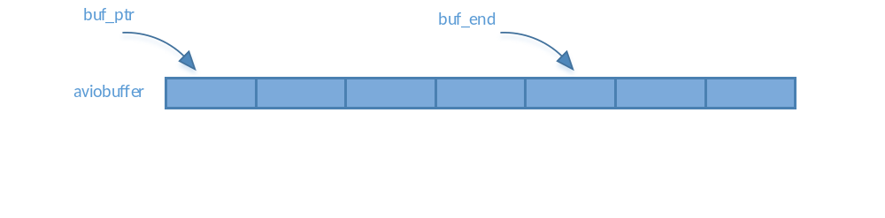
图 9 FFmpeg自定义I/O缓冲区
解复用部分主要工作有两部分组成，首先是选择数据节点相应的对话，取出相应的FFmpeg数据结构，然后是调用FFmpeg API，解复用视频取得视频AVPacket插入解复用数据队列。下面分别介绍一下这两部分。
在上层应用调用SendFrame()接口向解码系统发送待解码数据后，系统是将发送过来的待解码数据按照先后顺序插入数据队列，而解复用流程也可以说整个系统的流程就是不停地按照顺序取数据队列中的待解码数据进行处理。
有几种情况下不能进行解复用操作，需要跳过当前数据节点，取下一个节点也就是切换到另一个视频会话处理：
1）当前节点所在的会话没有被打开也就是没有注册FFmpeg解复用器的情况。
2）当前节点是所在会话的最后一个数据节点，因为解复用过程中如果遇到没有数据的情况av_read_frame()函数会返回结束符，而此时没有数据并不是该路结束的标志，所以为了保证FFmpeg继续工作不能处理最后一个节点。
当前结点处理过程中缓冲区剩下的数据不足一帧数据，并且当前节点是所在会话的最后一个数据节点，剩下的数据不足会导致av_read_frame()函数内部调用自定义I/O的回调函数从上文提到的buffer1中拷贝数据到buffer2，但是当前节点是最后一个数据节点，也就是说buffer1中没有数据了，如果继续执行会导致函数返回结束符，而这时并不希望该路结束。如图9 AVFormatContext数据结构的pb域中的buf_end和buf_ptr指针指示了解复用缓冲区的使用情况。最小的帧大小可以根据配置文件设置，本文实验用的是100KB，适用于大部分视频。

添加DPU-m解码器支持
本小节主要介绍上文提到的DPU-m解码器待解码数据格式匹配的问题，根据DPU-m手册以及实验确定，由FFmpeg解复用得到的视频流数据如果是H.264和VP8编码标准的数据就需要进行适当的修改。
1）H.264帧格式匹配
首先介绍一下H.264帧格式，H.264又称MPEG-4第十部份或AVC，是一种视频压缩标准，广泛的应用在高清视频的录制、压缩和发布。H.264的码流分为两层，视频编码层（VCL）和网络提取层（NAL），VCL数据也就是被编码压缩的视频数据序列。在VCL数据封装到NAL单元之后才能用来传输存储。
RBSP指的是封装于网络抽象单元中的数据，称之为原始字节序列载荷，是NAL的基本传输单元，RBSP又分为视频编码数据和控制数据，下面介绍一下与本文相关的RBSP类型SPS和PPS
SPS即序列参数集，包含了针对一连续编码视频序列的参数，例如标识符seq_parameter_set_id、帧数以及POC的约束、参考帧数目、解码图像尺寸和帧编码模式选择标识等等。
PPS即图像参数集，对应的是一个序列中某一幅图像或者某几幅图象，其参数如标识符pic_parameter_set_id、可选的seq_parameter_set_id、熵编码模式选择标识、片组数目、初始量化参数和去方块滤波系数调整标识等。


图 10 H.264帧格式
NAL的起始码是0x00 00 01，在解复用得到视频码流时，如果码流格式是NAL+SPS数据+NAL+PPS数据+后续帧数据，这样得到的H.264码流可以正常播放，也可以正常解码。而对于H.264视频某些封装格式例如MP4/FLV/MKV等，FFmpeg解复用后得到的H.264视频流帧头部没有SPS和PPS，也就导致了不能正常播放，DPU-m不能正常解码。对于FFmpeg，H.264码流的SPS和PPS信息存储在AVCodecContext结构体中的extradata域中。需要使用FFmpeg中的“h264_mp4toannexb”码流滤镜来处理。有两种处理方式，一种是使用FFmpeg的码流滤镜API处理，关键函数是av_bitstream_filter_filter()，这种方式比较简单，本文即采用这种方式处理。第二种是手工处理，也就是针对每一个解复用得到的AVPacket数据进行添加SPS和PPS以及起始码处理。
2）VP8帧格式匹配
VP8编码的视频流通常用WebM封装格式封装，WebM是由Google提出的免费开放的媒体文件格式，是基于Matroska（MKV）开发的更有效率的网络视频媒体格式。因此YouTube上的多数视频是以WebM格式封装。而DPU-m并不能直接支持WebM封装的VP8视频流解码，仅支持一种叫IVF的简单封装格式。表1和表2列出了IVF文件格式的定义。
表格 1 IVF视频格式文件头定义
字节序号 | 定义
0-3 | 签名数据：“DKIF”
4-5 | 版本号，通常为0
6-7 | 头部长度
8-11 | 编码器（一般为“VP80”）
12-13 | 图像宽度
14-15 | 图像高度
16-19 | 帧率
20-23 | 时间比例
24-27 | 视频文件帧数
28-31 | 留空

表格 2 IVF视频格式帧定义
字节序号 | 定义
0-3 | 帧长（不包括12字节头部）
4-11 | 64位预留时间戳
12.. | 帧数据
IVF是一个非常简单的视频容器格式，用于VP8/VP9数据的封装，多字节数据采用小端编码，文件头由32字节构成，后续跟随多个视频帧，每一帧由12字节的帧头部开始。
通过IVF转换函数对FFmpeg解复用得到的原始VP8视频流转换后，才可以送入DPU-m进行解码。

实验评估

测试环境
本章实验平台是Intel X86服务器以及DPU-m视频处理芯片。
表格 3 实验平台服务器配置
CPU | Intel(R) Xeon(R) CPU E5-2689 0 @ 2.60GHz 2个
核数 | 八核双线程
内存 | 16G
硬件解码器 | DPU-m板卡
由于数据中心的视频流量封装格式、编码格式及并发度不可控，所以采用模拟测试程序对解码系统测试。
测试程序模拟上层应用调用解码接口，使用参数控制并发度。主要参数有线程数，控制模拟视频分析系统调用解码接口的线程数目；输入视频数，控制每个线程读取的需要解码的视频数目；并行数：控制每个线程并发请求解码的视频数目；片段大小，每次请求SendFrame()解码接口传入的视频片段大小，本次实验设置片段大小参数为500KB，能够提供足够的数据供FFmpeg识别视频格式；片段数目，解码线程对每个视频调用SendFrame()解码请求的次数。通过不同的参数组合可以测试线程重入功能，调整并发量来测试解码系统性能。

DPU-m解码器性能测试
本部分实验主要为了测试DPU-m解码器与CPU软解码的性能对比，包含两部分，首先对集成了DPU-m解码器的系统解码速度进行了测试，并与理论最大值做了比较。然后使用FFmpeg进行CPU软件解码性能。
由于DPU-m中存在五个VPU视频处理核心，所以5路解码时会达到系统最大性能，所以用5路视频进行测试，其中DPU-m报告的速度即为其峰值解码速度。
表格 4 DPU-m 5路720P视频混合流并发解码速度分析
视频序号 | 混合流长度B | 解码时间ms | 混合流解码速度M bps
0 | 4194304 | 7213.409 | 4.65167468
1 | 4194304 | 7129.696 | 4.706292106
2 | 4194304 | 7101.521 | 4.724964131
3 | 4194304 | 2230.445 | 15.04382847
4 | 4194304 | 2240.183 | 14.97843346
合计 |  |  | 44.11

表格 5 DPU-m 5路720P视频推算解码速度上限
DPU-m报告解码速度  fps | 混合流码率Kbps | 视频帧率  fps | 混合流解码速度  Mbps
650 | 3276 | 30 | 3276*(650/30)/1000=70.98

表格 6 集成系统5路240P视频混合流并发解码速度分析
视频序号 | 混合流长度B | 解码时间ms | 混合流解码速度Mbps
0 | 4194304 | 7199.42 | 4.660713224
1 | 4194304 | 7191.777 | 4.665666358
2 | 4194304 | 7175.518 | 4.676238287
3 | 4194304 | 2348.041 | 14.29039442
4 | 4194304 | 2284.424 | 14.68835558
合计 |  |  | 42.98

表格 7 DPU-m 5路720P视频推算解码速度上限
DPU-m报告解码速度  fps | 混合流码率Kbps | 视频帧率  fps | 混合流解码速度  Mbps
6250 | 277 | 30 | 277*(6250/30)/1000=57.71

分别测试了分辨率为720p和240p的视频解码，720p视频测试结果如表4所示，解码速度为44.11Mbps，根据板卡报告解码速度650fps，测试所用视频码率为3276Kbps，帧率为30fps可以根据公式解码速度 = 码率 * 解码时间推算板卡解码速度的上限，得到的结果如图5所示为70.98Mbps，同样的240p的测试结果如表6所示为42.98Mbps，推算结果如表7所示为57.71Mpbs。如图11是两次测试的结果对比。
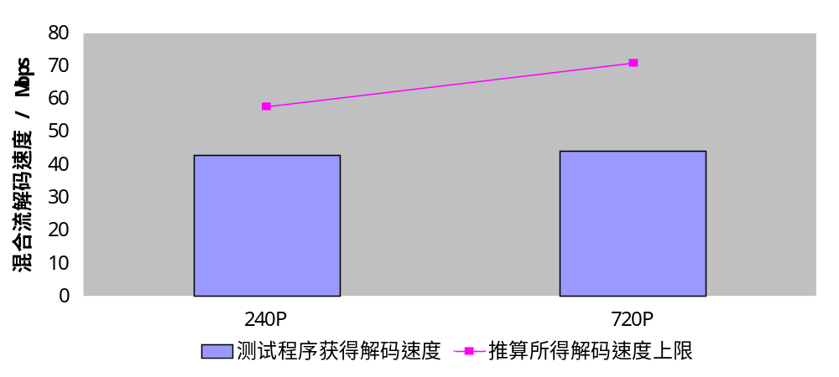
图 11 DPU-m解码器解码速度比较
由以上测试可得结论集成系统混合流解码速度在40Mbps以上，比较接近由DPU-m板卡视频解码速度推算出的视频流解码速度上限。720p视频解码速度减少了37.9%，240p视频解码速度减少了25.5%。
表格 8 FFmpeg软解720p视频结果
视频大小 | 158MB
分辨率 | 1280x720（720p）
帧率 | 30fps
码率 | 3081Kbps
解码时间 | 99.21s
平均解码帧率 | 1150fps

用同样的测试方法对CPU软解进行测试，结果如表8所示，可以根据结果计算出该CPU解码能力上限为3081 * (1150 / 30) / 1000 = 118.1Mbps，实际解码速度为12.74Mbps，性能损失89.2%。可见软解码器无法充分利用硬件资源。

解复用功能测试
解复用功能主要使用FFmpeg的视频处理API，理论上FFmpeg支持的格式都能处理，FFmpeg支持的视频封装格式可以用ffmpeg -formats命令查看。
本小节对从互联网视频网站下载的视频文件进行解复用测试，测试程序片段大小参数设置为500KB，因为只是测试解复用功能片段个数参数设置为1，测试结果如表9所示，所有视频都能成功解复用。

表格 9 解复用功能测试结果
封装格式 | 视频个数 | 包大小500KB
封装格式 | 视频个数 | 通过解复用 | 平均每路用时
3gp | 131 | 131 | 12.073ms
avi | 4 | 4 | 67.73ms
flv | 160 | 160 | 5.1719ms
mp4 | 500 | 500 | 47.2187ms
mp41 | 3 | 3 | 21.558ms
webm | 222 | 222 | 4.704ms
wmv | 9 | 9 | 7.918ms
总计 | 1029 | 1029

第一帧解码延迟
第一帧延迟是衡量在视频内容分析应用中的解码服务质量的一个重要参数，因为本系统解码接口实现是无阻塞版本，所以要保证第一帧解码延迟不能太大。
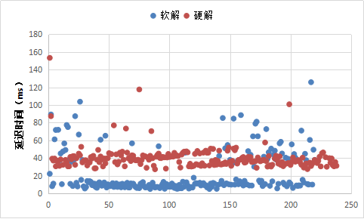
图 12 第一帧延迟（t1p1）
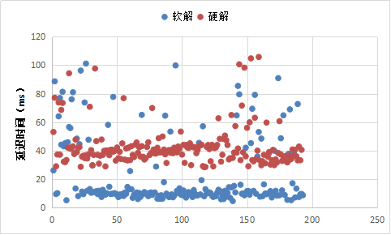
图 13 第一帧延迟（t1p25）
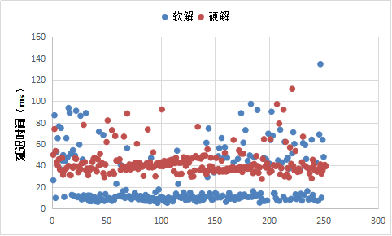
图 14 第一帧延迟（t1p50）

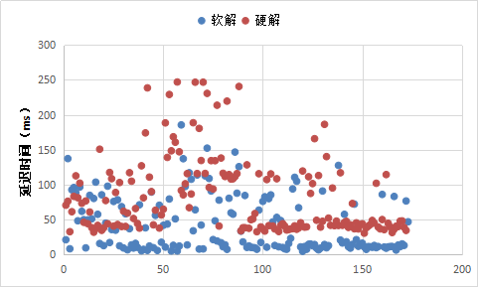
图 15 第一帧延迟（t2p25）

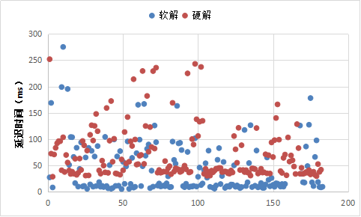
图 16 第一帧延迟（t2p50）
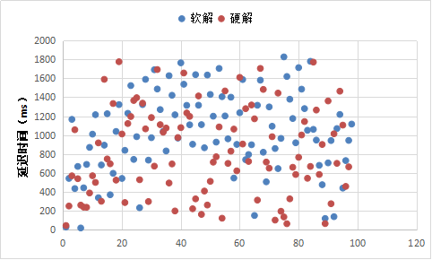
图 17 第一帧延迟（t4p25）
这一部分测试在不同的并行度下软解和硬解得到第一帧的延迟，改变线程数t和并行度p来控制并行度。横坐标代表不同的测试视频。红点代表使用硬解码器时的第一帧延迟，蓝点代表使用软解码器时的延迟，t表示线程个数参数，p代表每个线程的并行度，相乘即得整个系统的并行度，可以看到随着并行度增加硬件解码器相对于软解码器的性能在缩短。
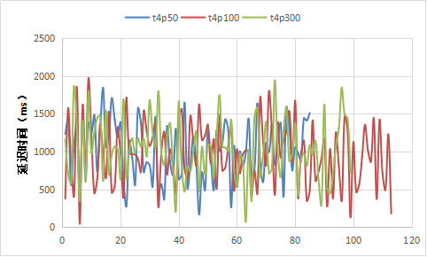
图 18 DPU-m解码器第一帧延迟(t4p50~300)
由于在并发度增加到200(t4p25)以上后由于软解码器占用资源太多，无法使用软解码器，所以之后只有硬解码器的数据。由图可见平均延迟时间在1秒左右。

CPU资源使用率
解码服务和视频分析系统一般是在同一服务器上运行，服务器同时也可能运行其他服务，使用硬件解码器的主要目的之一就是降低CPU使用率，使用DPU-m硬解码可大幅降低解码时的CPU占用率。
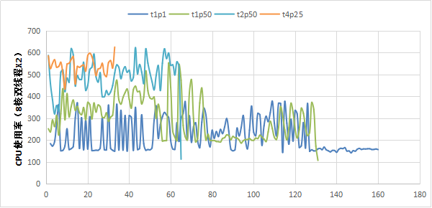
图 19 软解CPU使用情况
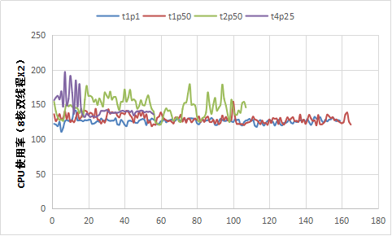
图 20 硬解CPU使用情况
由图19可以看到使用CPU软件解码器的情况下随着并发度的增加CPU使用率也是随着增加，而图20所示硬件解码器的CPU使用率一直稳定在150%上下。

内存资源使用率
软件解码器会占用大量的内存资源，所以上节中提到并发度达到200以后无法再使用用软件解码器，所以要想实现高并发度解码就需要改进软件解码器或者使用硬件解码器。
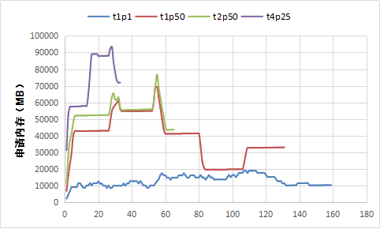
图 21 软解内存申请情况
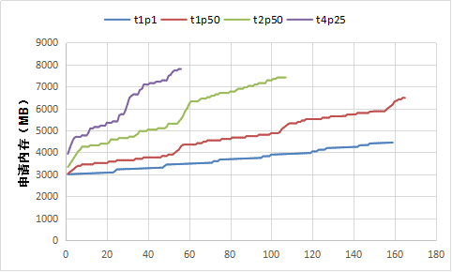
图 22 软解内存申请情况
由图21和图22可以看到软解内存申请量最多会达到硬件内存申请量的10倍。在系统虚拟内存收到的申请过多后，FFmpeg的解码器还有可能会出现异常停止的情况。
综上实验结果可以看出，对于用于数据中心的多路并发解码系统，DPU-m硬件解码器相对于CPU有着更高的速度和更少的资源占用，更有利于高并发度的解码系统。
这也从另一个角度佐证了本文所实现的多路网络流解码系统是合理有效的。

下一步工作计划和内容，预计答辩时间
论文初稿已经完成，接下来做一些修改和完善，预计答辩时间在5月中旬。

科研项目参与情况
- DPU-m解码应用项目
根据数据中心视频特征分析应用特点及需求设计开发多路并发网络流解码系统，并将DPU-m硬件解码器应用到解码系统中。
- DPS视频转码加速卡项目
在DPS转码加速系统平台上开发相应系统。
开发转码控制系统Web界面
负责DPS与主机通信的PCIe通信系统的开发维护

课程学习情况
已顺利完成了课程学习要求，取得了相应的学分。平均成绩在80分以上。
